Министерство цифрового развития, связи и массовых коммуникаций

«Сибирский Государственный Университет Телекоммуникация и Информатики»

СибГУТИ

Кафедра прикладной математики и кибернетики

Отчет по курсовой работе

по дисциплине «Визуальное программирование и человеко-машинное взаимодействие»

Тема: Игра «Мемо карточки»

Выполнил: студент 3 курса группы ИП-014

Обухов А.И.

Проверил: доцент ПМиК   
Мерзлякова Е.Ю.

**Содержание**

Часть первая 3

Анализ задач и пользователей 3

Выбор репрезентативных задач 3

Заимствования 4

Черновой вариант дизайна 4

Часть вторая 5

О программе 5

Часть третья 7

CWT анализ 7

COMS анализ 7

Правила Нильсена Молиха 9

Принципы организации графического интерфейса 9

Итог анализов 10

# Часть первая

## Анализ задач и пользователей

Заинтересованными в этой программе стали: Гулая А.С. и Малышев В.А.

Гулой А.С. 21 год, получает высшее образование в СибГУТИ на факультете ИВТ, работает репетитором по математике и ведёт игры по настольной ролевой игре “Dungeons and Dragons”. Имеет высокий навык владение компьютером, так как активно использует его в своей работе и учебе.

Малышеву В.А. 21 года, он тоже получает высшее образование в СибГУТИ на факультете ИВТ, работает комендантом в общежитии СибГУТИ. Он тоже является уверенным пользователем персонального компьютера, так как активно использует его для учебы.

## Выбор репрезентативных задач

Игра будет предоставлять понятный и интуитивный интерфейс. Она должна будет отображать поле из плиток, при нажатии которых будут отображаться изображения. При выборе двух и совпадении содержания плиток они будут оставаться на поле. При открытии всех плиток пользователю будет показано уведомление о победе. Также будет предоставляться возможность просмотреть таблицу лидеров и добавление игроков в неё.

Главная задача программы – развитие памяти ее пользователей.

Функционал программы будет:

1. Отгадывание плиток непосредственным кликом по ним.
2. Просмотр рекордов/таблицы лидеров.
3. Заполнение имени игрока для таблицы лидеров.
4. Отображение времени (таймера) игры.

## Заимствования

Общая идея и пример интерфейса будут заимствованы со специализированного сайта (https://www.memozor.com/memory-games), на котором находятся развивающие игры.

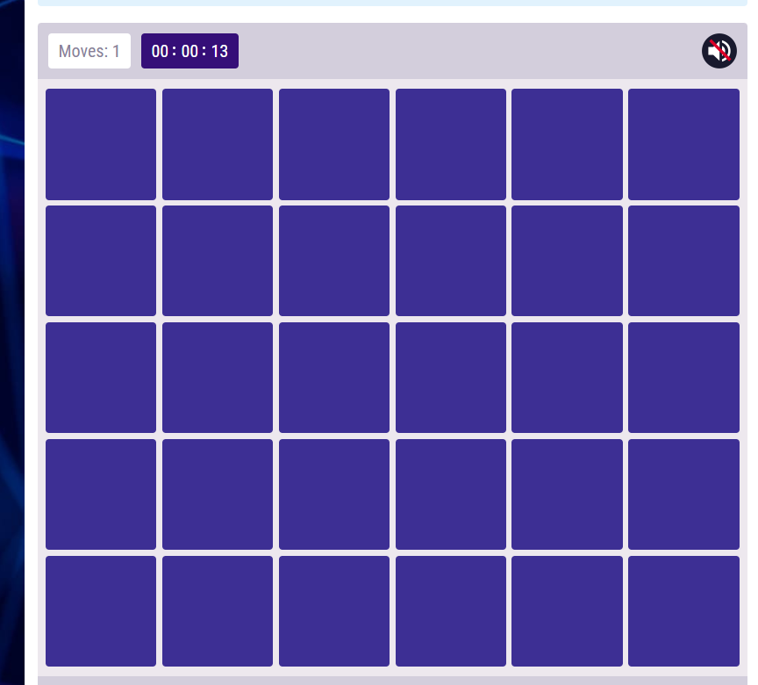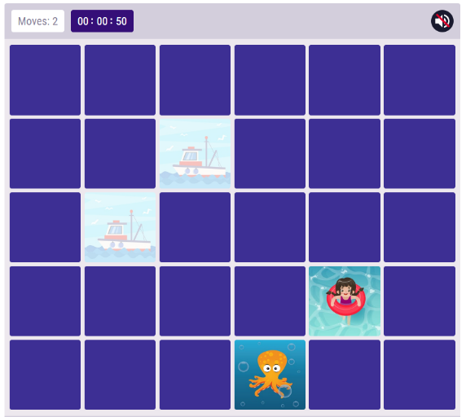

## Черновой вариант дизайна

Общий черновой вариант представлен по данной ссылке (https://www.figma.com/file/QJcDIxSOfbnO6pEMOjNCrm/Untitled?node-id=0%3A1). В основном окне пользователю будет представлен счетчик угаданных карточек и таймер текущей игры. После отгадывания Всех карточек пользователю отобразится окно с сообщением о победе и формой, предлагающей ввести свое имя для вноса себя в таблицу лидеров. В основном окне будет кнопка, при нажатии на которую будет отображена таблица лидеров.

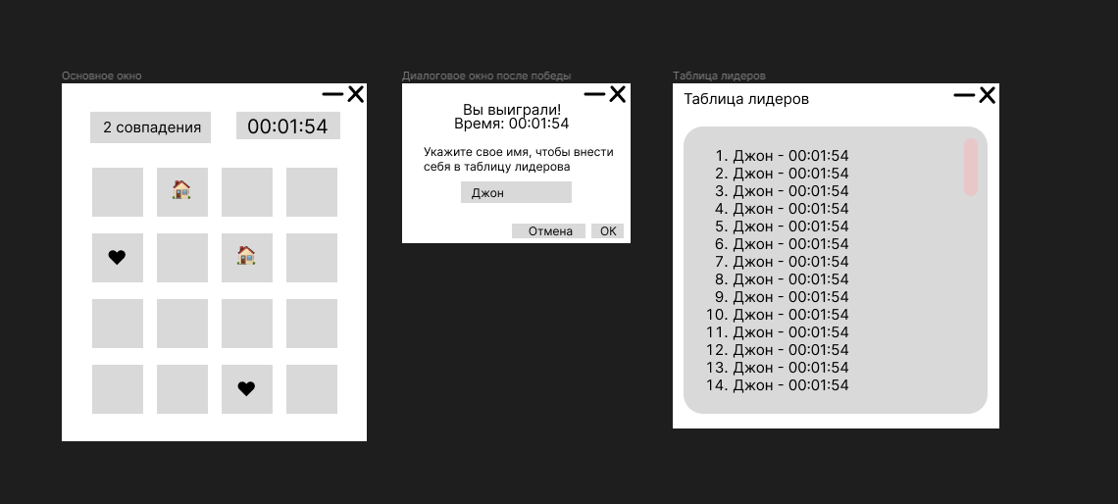

# Часть вторая

## О программе

В результате была написана готовая программа c использованием фреймворка для разработки кроссплатформенного программного обеспечения на языке программирования C++ - QT. В программе есть использование БД, стили и многостраничная справка

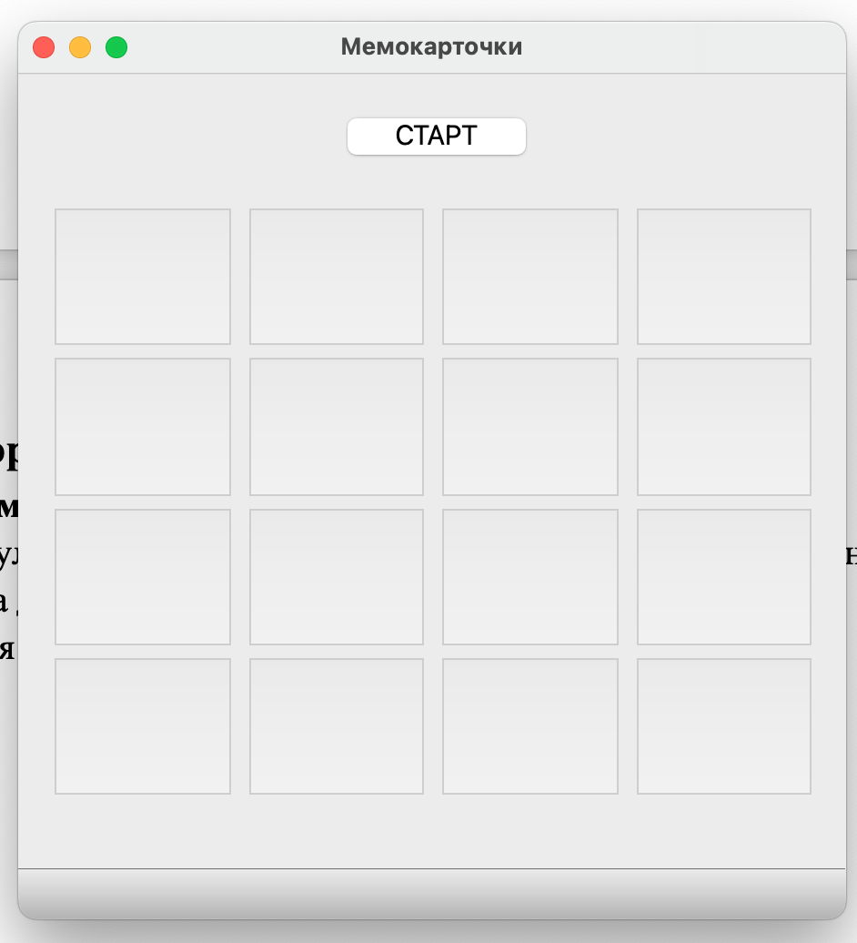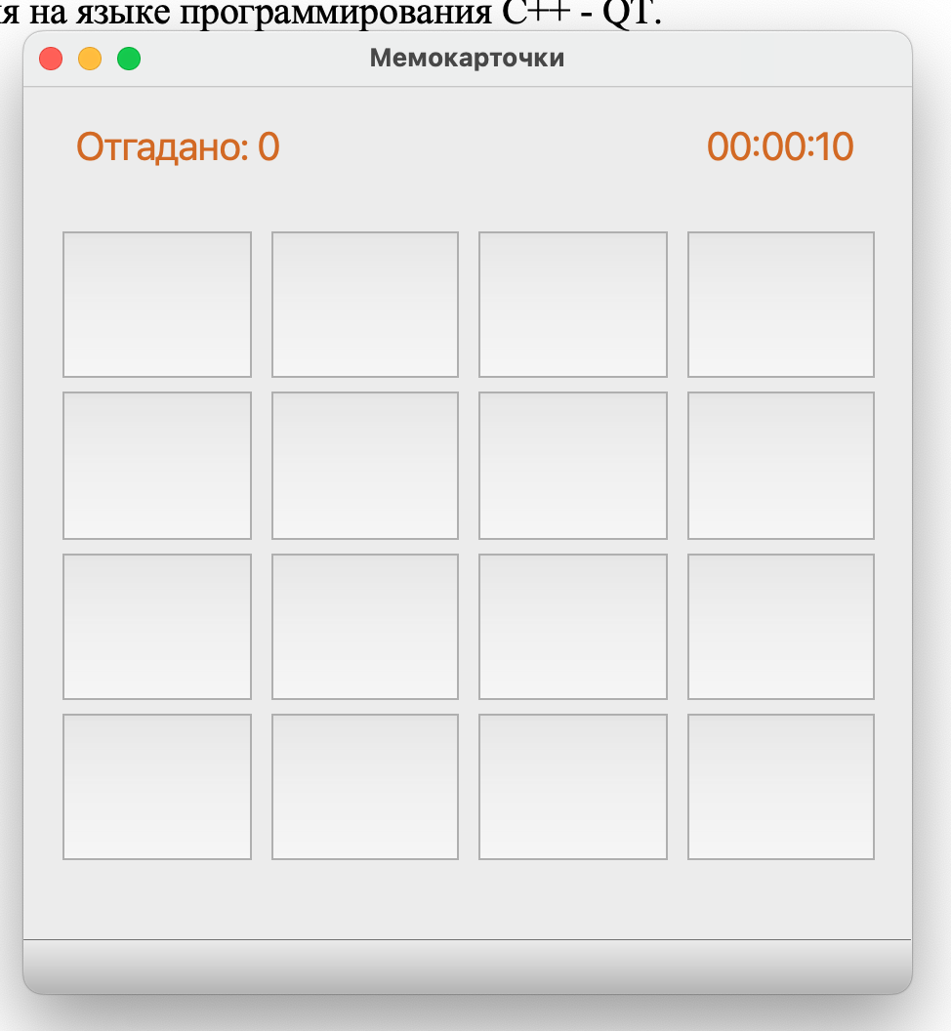

*Основное окно приложения*

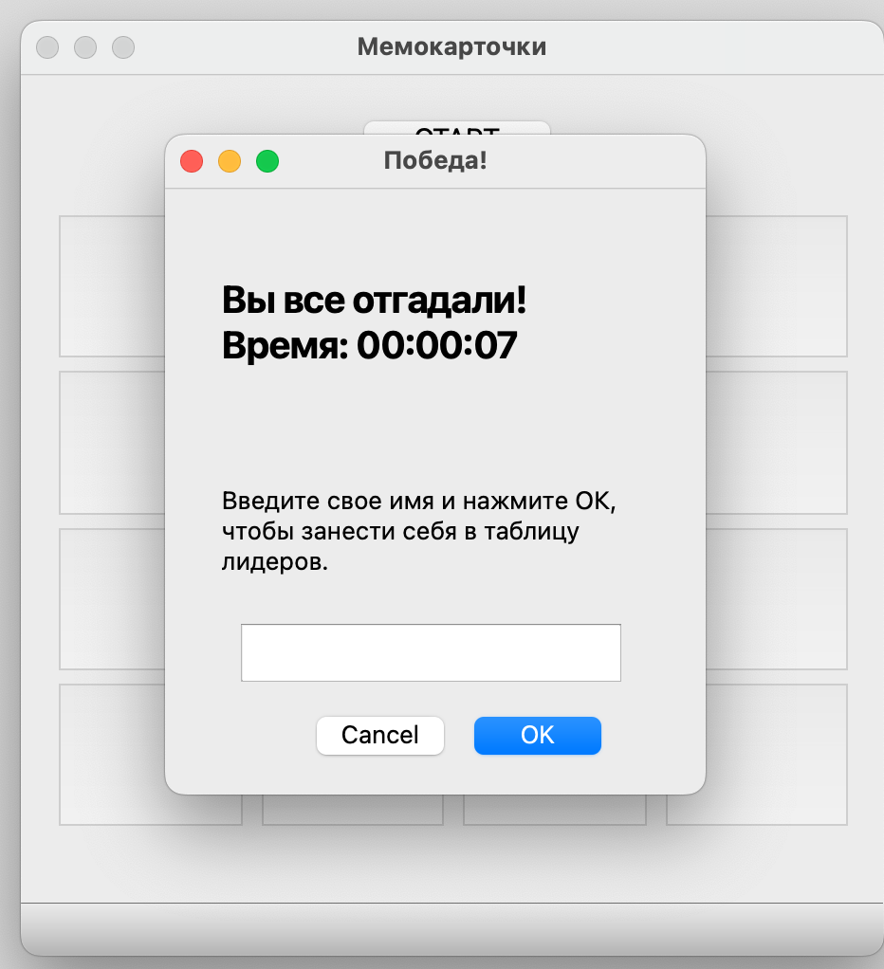

*Окно с сообщением о победе*

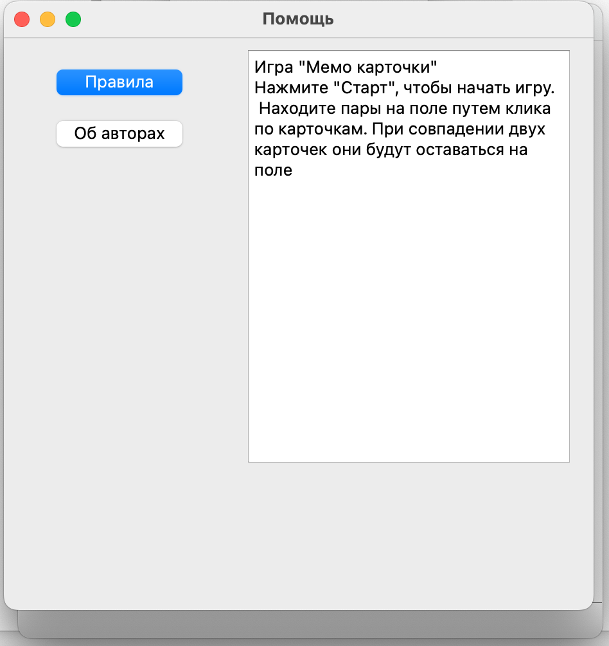

*Многостраничная справка*

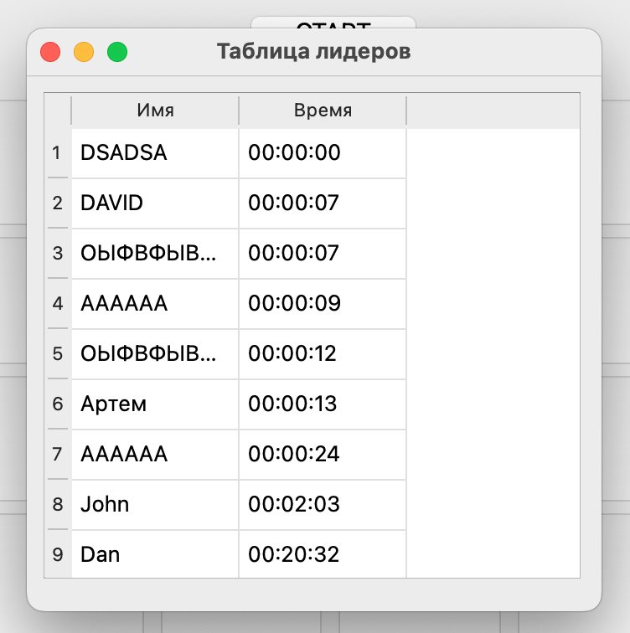

*Просмотр таблицы лидеров с БД*

# Часть третья

## CWT анализ

Возьмем первую репрезентативную задачу для анализа. Для начала пользователю нужно нажать кнопку «Старт». После начала игрового процесса – нажимать на две плитки – в случае, если они совпадают плиты остаются, иначе снова пропадают. Возможный недочёт в данном случае – непонимание правил игры при первом запуске. Чтобы с ними ознакомиться – нужно использовать выпадающее меню и открывать окно справки. Вместо этого можно было выводить небольшую инструкцию, которая бы сразу исчезала с нажатием кнопки «Старт».

Рассмотрим третью репрезентативную задачу. Чтобы попасть на окно победы, пользователю для начала нужно отгадать все плиты, после чего появится окно со специальной формой, а потом нажать «ОК», иначе, если пользователь не хочет себя добавлять в таблицу лидеров, он может закрыть окно крестиком или кнопкой «Cancel». В данном случае пользователю не сразу может быть понятно, что делают кнопки из-за того, что они на английском языке и не особо говорящие. Можно переименовать кнопки на «Добавить» и «Не добавлять».

## COMS анализ

Возьмем первую репрезентативную задачу для анализа.

Для выполнение этой цели сформируем подцели:

1. Нажатие кнопки «Старт». (PB)
2. Нахождение совпадений
   1. Клик по первой половине плит (8P8B)
   2. Клик по второй половине плит (8P8B)

В результате получим следующую последовательность операция:

PB8P8B8P8B

Добавим мыслительный операции

MPB8M8P8B8M8P8B

Просуммируем время отдельных операция

17M = 1.35 * 17 = 22.95

17P = 1.1 * 17 = 18.7

17B = 0.2 * 17 = 3.4

Оценка среднего времени решения первой задачи составляет: 45.05 секунд.

Возьмем третью репрезентативную задачу для анализа

Для выполнения этой цели сформируем подцели

1. Нажатие кнопки «Старт». (PB)
2. Нахождение совпадений
   1. Клик по первой половине плит (8P8B)
   2. Клик по второй половине плит (8P8B)
3. Добавление в таблицу лидеров
   1. Клик по полю (PB)
   2. Ввод имени (HB10K)
   3. Нажатие на кнопку «Ок» (HPB)

В результате получим следующую последовательность операция:

PB8P8B8P8BPBHB10KPB

Добавим мыслительные операции

MPB8M8P8B8M8P8BMPBMHB10KMPB

Просуммируем время отдельных операция

20M = 1.35 * 20 = 27

19P = 1.1 * 19 = 20.9

20B = 0.2 * 20 = 4

10K = 0.2 * 10 = 2

Оценка среднего времени решения первой задачи составляет: 53.9

## Правила Нильсена Молиха

* **Простой и естественный диалог.** В данном приложении в диалоговых окнах присутствует только необходимая информация.
* **Говорите на языке пользователя.** В данном приложении полностью отсутствуют какие-либо непонятные выражения для пользователя.
* **Минимизируйте загрузку памяти пользователя.** В данном приложении нагрузка памяти пользователя происходит только при непосредственном игровом процессе.
* **Будьте последовательны.** У пользователя есть возможность изучить действия в одной части системы и применить их снова, чтобы получить похожие результаты в других местах**.**
* **Обеспечьте обратную связь.** У пользователя есть возможность видеть, какой эффект оказывают его действия на систему.
* **Обеспечьте хорошо обозначенные выходы.** У пользователя всегда есть возможность вернуться назад.
* **Обеспечьте быстрые клавиши и ярлыки.** В данном приложении они отсутствуют из-за малого количества задач.
* **Хорошие сообщения об ошибках.** Хорошее сообщение об ошибке помогает пользователю понять, в чѐм проблема и как это исправить.
* **Предотвращайте ошибки.** В данной программе отсутствуют ошибки.
* **Снабдите программу системой помощи.** В данной программе есть справка

## Принципы организации графического интерфейса

* **Принцип кластеризации.** Все необходимы формы и кнопки всегда выделены в отдельные диалоговые окна, чтобы пользователю было легко ориентироваться в программе.
* **Принцип «видимость отражает полезность».** В данной программе элементы управление расположены таким образом, что наиболее часто используемые функции прямо бросаются в глаза – непосредственно геймплей самой игры.
* **Принцип интеллектуальной последовательности.** В данной программе нет таких случаев, когда можно использовать похожие экраны, так как все функции уникальны.
* **Принцип "цвет как приложение".** В данной программе весь интерфейс выполнен в одной цветовой гамме, и в нем сложно запутаться.
* **Принцип уменьшения беспорядка.** У приложения нет окон, где находится слишком много визуальных элементов, которые могут спить с толку пользователя

## Итог анализов

Данная программа имеет ряд небольших недостатков:

1. Малое количество подсказок для пользователя – возможно, некоторые моменты в программе могут быть непонятны интуитивно
2. Отсутствие перевода на кнопках – не все пользователи знаю английский язык и не сразу смогут распознать, что делают кнопки «Ок» и «Cancel».
3. В некоторых моментах можно поправить визуальную составляющую интерфейсов.